Светоотражающие элементы для пешеходов.
Пешеход, идущий вдоль дороги в темное время суток, подвергается огромной опасности. Сегодня автомобили двигаются по дорогам с очень высокими скоростями. Даже ночью их скорость превышает 100 км/час, а это около 30 м в секунду. При свете фар водитель замечает пешехода на расстоянии 30-50 метров и на принятие решения и совершение маневра у него остается всего 1-2 секунды. Этого очень мало. А вот пешеход со светоотражающими элементами виден за 250-400 метров, что значительно снижает вероятность ДТП .
Ношение светоотражающих элементов- самый дешевый и выгодный способ страхования жизни пешехода!
Особенно трепетно мы относимся к безопасности детей. Поэтому в темное время суток, если они находятся на улице, на них обязательно должны быть светоотражающие элементы.

Как правильно выбрать светоотражающие элементы?
Главное свойство на которое необходимо обращать внимание при выборе светоотражающих элементов -это их способность максимально эффективно отражать свет, чтобы пешеход был виден как можно дальше. На сегодня отсутствует технический регламент на светоотражающие элементы для пешеходов, поэтому в продаже огромное количество дешевых неэффективных товаров.
Важно знать, что максимальной отражающей способностью обладает пленки белого цвета. Если принять их эффективность за 100 %, то следующий за белым цветом желтый имеет эффективность около 65%, оранжевый - 35%, затем красный- 15%.

Каталог светоотражающей продукции.
Номер п/п | Фото | Описание | ширина в см | длина в см | Цена в рублях
1 |  | Сигнальный жилет |  |  | 180 р
2 | 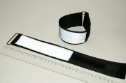 | Светоотражающая нарукавная повязка на липучке с применением резинки для лучшего удержания на рукаве | 5 см | 35 см | 66 р
3 | 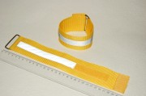 | Светоотражающая нарукавная повязка ярко-желтого цвета, что делает ее заметной днем, а за счет светоотражающей полосы и ночью | 5 см | 32 см | 70 р
4 | 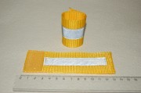 | Светоотражающая повязка ярко-желтого цвета на липучке для размещения на лямках рюкзаков, сумок, на детских колясках и пр. | 5 см | 13 см | 25 р
5 | 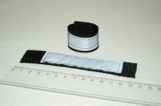 | Светоотражающая повязка на липучке для размещения на лямках рюкзаков, сумок, на детских колясках и пр. | 3 см | 13 см | 19 р
6 | 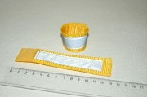 | Светоотражающая повязка ярко-желтого цвета на липучке для размещения на лямках рюкзаков, сумок, на детских колясках и пр. | 3 см | 13 см | 21 р
7 | 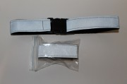 | Светоотражающая нарукавная повязка закрепляется на рукаве или штанине за счет регулировки его длины с помощью пластмассового крепления (фастекса). | 2,5 см | 45 см | 52 р
8 | 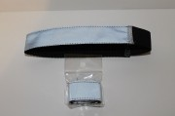 | Светоотражающая нарукавная повязка закрепляется на рукаве или штанине за счет натяжения резинки | 2,5 см | 35 см | 29 р
9 | 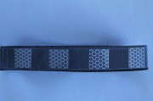 | Светоотражающая нарукавная повязка. с дополнительными светоотражателями из пленки ORALITE 583. закрепляется на рукаве или штанине за счет натяжения резинки | 2,5 см | 35 см | 59 р
10 | 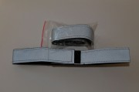 | Светоотражающие нарукавная повязка закрепляется за счет липучки. | 2,5 см | 45 см | 35 р
11 | 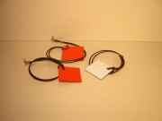 | Светоотражающие брелки (фликеры). на шнурке с карабином. Крепятся к сумкам, портфелям рюкзакам или одежде с помощью шнурка. (подробнее,,,) | 4 см | 4 см | 29 р
12 | 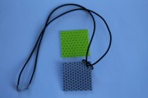 | Светоотражающие брелки (фликеры). на шнурке с карабином. Крепятся к сумкам, портфелям рюкзакам или одежде с помощью шнурка. Вы полнены с применением пленки ORALITE 5831. | 4 см | 4см | 59 р
13 |  | Светоотражающие наклейки в наборах Улыбка, Следы, Хохлома | 3,0 | 3,0 | 70 р
14 |  | Светоотражающие термопереводные наклейки на ткань хлопок, полиэстр и пр. (кроме тканей ,пропитанных силиконом). Серебристого цвета "Бабочки" | 14 см | 11 см | 150 р
15 | 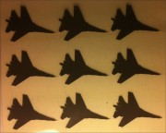 | Светоотражающие термопереводные наклейки на ткань хлопок, полиэстр и пр. (кроме тканей, пропитанных силиконом). Серебристого цвета "СУ-27" | 14 см | 11 см | 150 р
16 | 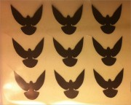 | Светоотражающие термопереводные наклейки на ткань хлопок, полиэстр и пр. (кроме тканей, пропитанных силиконом). Серебристого цвета "Голуби" | 14 см | 11 см | 150 р
17 | 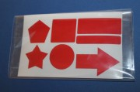 | Светоотражающие наклейки. 80х120 мм. Крепятся на твердых и ровных частях одежды, портфелей, рюкзаков и т.п. | 8,0 см | 12,0 см | 35 р
18 | 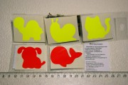 | Флуоресцентные наклейки прекрасно видны днем и в сумерках, светятся в ультрафиолетовом свете | 4 см | 5 см | 10 р
19 | 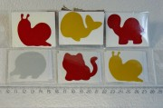 | Светоотражающие наклейки белого, желтого, красного цветов | 4 см | 5 см | 10 р
Минимальная сумма заказа -1000 рублей. Товар отправляется почтой России после получения 100% предоплаты или предоплаты в размере 500 рублей. Остальная сумма вносится при получении заказа. Способы оплаты заказа указаны здесь.

Порядок оформления заказа.
- Нажав на кнопку " Заказать светоотражающие элементы" (расположенную ниже), вы попадаете в раздел магазина, торгующий светоотражайками. Выбрав товар, указываете в его карточке необходимое количество и нажимаете кнопку "Купить". Товар заносится в вашу корзину, которая расположена в правом верхнем углу страницы. В корзине указывается общее количество выбранных товаров и их стоимость. Далее переходите к следующему товару или переходите к оформлению заказа.
- Для этого в "Корзине" нажимаете "Оформить заказ". Выводится список выбранных вами товаров с указанием количества, цены и суммы. Здесь вы можете отредактировать свой заказ: изменить количество или удалить товар вовсе. Затем нажимаете на ссылку "Оформить заказ", расположенную внизу страницы.
- Попадаете на страницу где надо внести ваши данные необходимые для связи с вами и для отправления в ваш адрес заказа почтой России. Заполнив данные, нажимаете кнопку "Отправить заказ". Получив ваш заказ, мы отправляем вам сообщение подтверждающие получение заказа к вам на электронку или СМС на телефон. Обработав ваш заказ, мы сообщаем вам стоимость вашего заказа с учетом фактического наличия товара.
- Получив сообщение о стоимости заказа вы переводите нам предоплату в размере 100% или минимально 500 рублей, а мы отправляем заказ в ваш адрес.
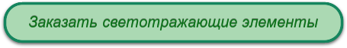
Немецкая фирма ORAFOL выпускает целую линейку светоотражающих пленок различной эффективности. Мы используем в производстве два вида пленок ORALITE 5831 и ORALITE 5300.

Система обратного излучения световозвращающих пленок ORALITE серии 5831 состоит из стеклянных шариков (класс RA 2, cоответствует RA2, тип B). Эта пленка обладает максимальным светоотражающим эффектом. Особая сотовая структура ячеек обеспечивает возможность идентификации производителя световозвращающей пленки. Эту пленку мы используем для производства фликеров и нарукавных повязок, о чем обязательно указываем в описании изделий.

Система обратного излучения световозвращающих пленок ORALITE серии 5300 состоит из стеклянных шариков, которые заделаны в светопроницаемый слой из синтетического материала (класс RA 1, структура А, раньше тип I). Эффективность этой пленки уступает 5831, но тоже высокая.

